Управление на помпени станции в зависимост от размера и значимостта им

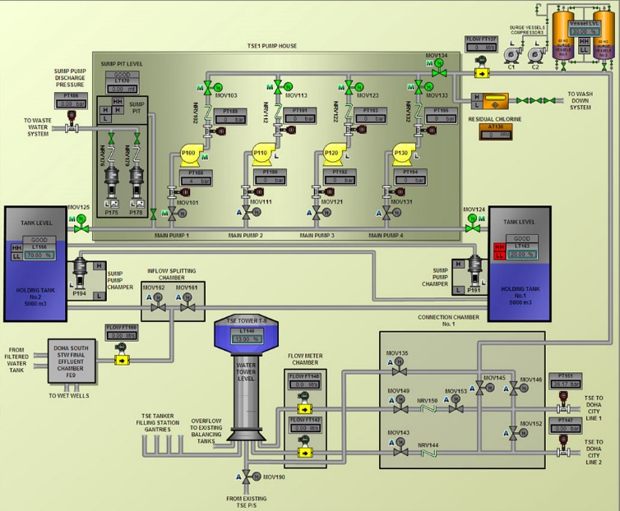
Всички ПС на територията на ВиК се класифицират на 4 групи:
- големи - над 100 л/с или обслужваща население над 5000 жители; напорни резервоари в тези градове; водомерни зони към населени места с над 5000 жители; канални помпени станции и пречиствателни станции.
- средни – /от 25 до 100/ л/с или за няколко населени места или обслужваща население до 5000 жители;
- малки – до 25 л/с или за едно населено място с локално значение или обслужваща население до 1000 жители;
- много малки – резервни водоизточници с малка консумация на ел. енергия.
Колкото е по-голям обекта, толкова по-сложна и обхватна е автоматиката и диспечеризацията.
Целта е с повече средства вложени в автоматизацията да се постигне по-висока надеждност и ефективност при експлоатацията на малко на брой, големи и важни обекти.
- За големите ПС се предвиждат технически средства, които са в повече спрямо средните ПС, като енергиен мениджмънт /следене в реално време на ефективността на работа на ПА /дебит, мощност, напор/; видеонаблюдение; архивиране и визуализация на процесите.
- За средните ПС се предвиждат допълнителни технически средства освен минималните валидни за малка ПС, като дублиране на прехвърлянето на информацията за управление, защита срещу хидравличен удар /пуск на ПА с ел. задвижка или софтстартер/, пуск на мотора звезда/триъгълник; извеждане на аналогови величини към диспечера като: дебит; налягане; нива; работно състояние на ПА; мощност; аварийни режими; наличие на напрежение и събиране на архивни данни.
- За малките ПС се предвиждат минимални технически средства, които да гарантират, че населението има вода и ПА са защитени от аварийни режими; избягване на работа на ПА през върховата зона; охрана при взлом; мнемо панели за визуализация на място.
- За много малките ПС се предвиждат минимални технически средства, които да гарантират, че населението има вода и ПА са защитени от аварийни режими и охрана при взлом.

